Отчет лабораторная работа №3

Архитектура вычислительных систем

Савурская Полина Александровна

Содержание

# 1 Цель работы

Целью работы является освоение процедуры оформления отчетов с помощью легковесного языка разметки Markdown.

# 2 Задание

1. В соответствующем каталоге сделайте отчёт по лабораторной работе No 3 в формате Markdown. В качестве отчёта необходимо предоставить отчёты в 3 форматах: pdf, docx и md.
2. Загрузите файлы на github.

# 3 Теоретическое введение

Здесь описываются теоретические аспекты, связанные с выполнением работы.

Например, в табл. 1 приведено краткое описание стандартных каталогов Unix.

Таблица 1: Описание некоторых каталогов файловой системы GNU Linux

| Имя каталога | Описание каталога |
| --- | --- |
| / | Корневая директория, содержащая всю файловую |
| /bin | Основные системные утилиты, необходимые как в однопользовательском режиме, так и при обычной работе всем пользователям |
| /etc | Общесистемные конфигурационные файлы и файлы конфигурации установленных программ |
| /home | Содержит домашние директории пользователей, которые, в свою очередь, содержат персональные настройки и данные пользователя |
| /media | Точки монтирования для сменных носителей |
| /root | Домашняя директория пользователя root |
| /tmp | Временные файлы |
| /usr | Вторичная иерархия для данных пользователя |

Более подробно об Unix см. в [1–6].

# 4 Выполнение лабораторной работы

Описываются проведённые действия, в качестве иллюстрации даётся ссылка на иллюстрацию (рис. 1) С помощью команды cd переходим в каталог курса сформированный при выполнении лабораторной работы No2

Рис. 1: Команда ‘cd’

Рис. 1: Команда ‘cd’

Обновим локальный репозиторий, скачав изменения из удаленного репози- тория с помощью команды git pull (рис. 2)

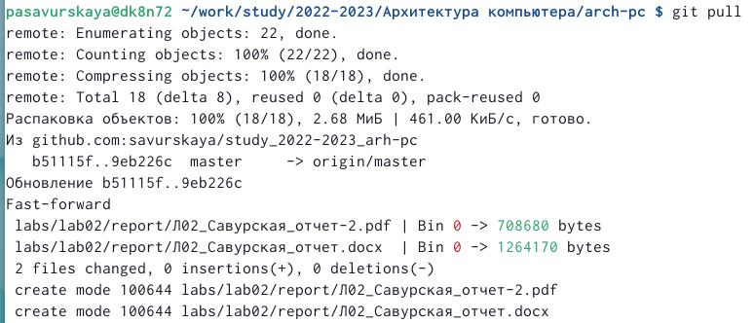

Рис. 2: Команда ‘git pull’

Перейдем в каталог с шаблоном отчета по лабораторной работе No 3 (рис. 3)

Рис. 3: Команда ‘переход’

Рис. 3: Команда ‘переход’

Проведем компиляцию шаблона с использованием Makefile. Для этого вводим команду make. (рис. 4)

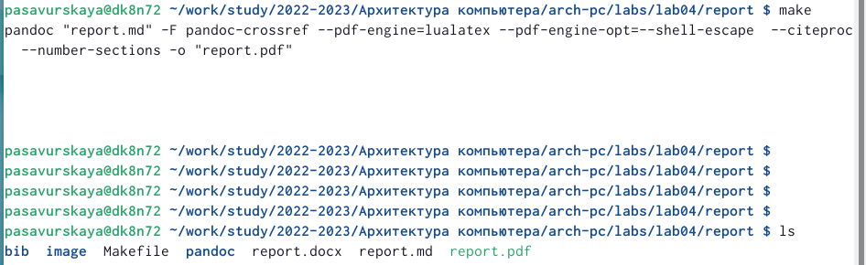

Рис. 4: Команда ‘make’

При успешной компиляции должны сгенерироваться файлы report.pdf и report.docx. Откроем и проверим корректность полученных файлов. удалим полученные файлы с использованием Makefile. Для этого введем команду make clean Проверим, что после этой команды файлы report.pdf и report.docx были удалены. (рис. 5)

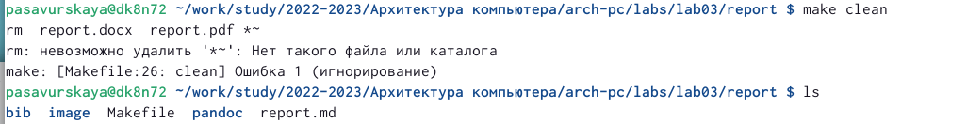

Рис. 5: Команда ‘make clean’

Откроем файл report.md c помощью команды gedit report.md (рис. 6)

Рис. 6: Команда ‘gedit report.md’

Рис. 6: Команда ‘gedit report.md’

# 5 Выводы

Мы освоили процедуры оформления отчетов с помощью легковесного языка разметки Markdown.

# Список литературы

1. GNU Bash Manual [Электронный ресурс]. Free Software Foundation, 2016. URL: <https://www.gnu.org/software/bash/manual/>.

2. Newham C. [Learning the bash Shell: Unix Shell Programming](http://www.amazon.com/Learning-bash-Shell-Programming-Nutshell/dp/0596009658). O’Reilly Media, 2005. 354 с.

3. Zarrelli G. Mastering Bash. Packt Publishing, 2017. 502 с.

4. Robbins A. [Bash Pocket Reference](https://www.ncbi.nlm.nih.gov/pubmed/25246403). O’Reilly Media, 2016. 156 с.

5. Таненбаум Э. Архитектура компьютера. 6-е изд. СПб.: Питер, 2013. 874 с.

6. Таненбаум Э., Бос Х. Современные операционные системы. 4-е изд. СПб.: Питер, 2015. 1120 с.